**МИНИСТЕРСТВО ОБРАЗОВАНИЯ РЕСПУБЛИКИ БЕЛАРУСЬ**

БЕЛОРУССКИЙ ГОСУДАРСТВЕННЫЙ УНИВЕРСИТЕТ

ФАКУЛЬТЕТ ПРИКЛАДНОЙ МАТЕМАТИКИ И ИНФОРМАТИКИ

Численные методы математической физики

Лабораторная работа №1

«Решение краевой задачи для обыкновенного

дифференциального уравнения второго порядка»

Крученкова Евгения Андреевича

студента 3 курса,

специальность «Прикладная математика»

Преподаватель:

доцент кафедры ВычМат,

кандидат физико-математических наук

Будник А.М.

Минск, 2022

*ОГЛАВЛЕНИЕ*

*Постановка задачи. 3*

*1. Аппроксимация разностными операторами и повышение порядка аппроксимации 4*

*Краткие теоретичесие сведения 4*

*Результаты. 7*

*2. Интегро-интерполяционный метод построения консервативных разностных схем 8*

*Краткие теоретичесие сведения. 8*

*Результаты. 10*

*3. Вариационно-разностный метод 11*

*Краткие теоретичесие сведения. 11*

*Результаты 13*

*Листинг программы 14*

Постановка задачи.

Дана третья краевая задача для ОДУ второго порядка следующего вида:

$$\left\{\begin{aligned}{\left(k\left(x\right)u^{'}\left(x\right)\right)}^{'}-q\left(x\right)u\left(x\right)=-f\left(x\right), 0≤x≤1, \\ k\left(0\right)u^{'}\left(0\right)=ϰ_{0}u\left(0\right)-g_{0}, \\ -k\left(1\right)u^{'}\left(1\right)= ϰ_{1}u\left(1\right)-g_{1},\end{aligned}\right.$$

где

|  |  |  |  |  |  |  |
| --- | --- | --- | --- | --- | --- | --- |
| $$f(x)$$ | $$k(x)$$ | $$q(x)$$ | $$ϰ_{0}$$ | $$g_{0}$$ | $$ϰ_{1}$$ | $$g_{1}$$ |
| $$cosx-2xsinx$$ | $$1-x^{2}$$ | $$x^{2}$$ | $$0,5$$ | $$0,5$$ | $$1$$ | $$cos1$$ |

Необходимо:

1. Используя разностные операторы вместо дифференциальных, аппроксимировать поставленную задачу разностной схемой 2-го порядка на минимальном шаблоне. Для повышения порядка аппроксимации граничных условий выделить главный член погрешности и заменить его, используя следующий вид исходного дифференциального уравнения: $k\left(x\right)u^{''}\left(x\right)+k^{'}\left(x\right)u^{'}(x)-q\left(x\right)u\left(x\right)=-f\left(x\right)$.
2. Интегро-интерполяционным методом построить консервативную разностную схему. Для вычисления коэффициентов этой схемы использовать формулу трапеций.
3. Аппроксимировать исходную задачу вариационно-разностным методом. Для вычисления коэффициентов полученной схемы использовать формулу средних прямоугольников.
4. Методом разностной прогонки реализовать полученные в п.п. 1-3 разностные схемы при $h=0,1$. Провести сравнительный анализ сеточных решений при разных шагах.

# Аппроксимация разностными операторами и повышение порядка аппроксимации

## Краткие теоретичесие сведения

Рассмотррим исходную задачу:

$$\left\{\begin{aligned}{\left(k\left(x\right)u^{'}\left(x\right)\right)}^{'}-q\left(x\right)u\left(x\right)=-f\left(x\right), 0≤x≤1, \\ k\left(0\right)u^{'}\left(0\right)=ϰ_{0}u\left(0\right)-g_{0}, \\ -k\left(1\right)u^{'}\left(1\right)= ϰ_{1}u\left(1\right)-g_{1},\end{aligned}\right.$$

Используя вид исходного дифференциального уравнения:

$k\left(x\right)u^{''}\left(x\right)+k^{'}\left(x\right)u^{'}(x)-q\left(x\right)u\left(x\right)=-f\left(x\right)$, запишем разностную схему, заменияя исходную функцию на сеточную, а дифференциальные операторы на разностные.

Введем сетку с N разбиениями и шагом h:

${\overline{ω}}_{h}=\{h=\frac{1}{N}, x_{i}=ih, i=0,1,…,N\}$

В нашем случае количество разбиений N = 10, шаг h = 0.1.

Введем сеточные функции:

$$y_{i}=y\left(x_{i}\right)≈u(x_{i})$$

$$k_{i}=k\left(x_{i}\right), f_{i}=f\left(x_{i}\right), q_{i}=q\left(x_{i}\right), x_{i}∈{\overline{ω}}_{h}$$

В данном случае стоит обратить внимание на второе граничное условие. Заметим, что $k\left(1\right)=0,$ следовательно, будем иметь граничное условие первого рода: $ϰ_{1}u\left(1\right)=g_{1}$ $→ u\left(1\right)=\frac{g_{1}}{ϰ_{1}}$

Итак, запишем разностную схему:

$$\left\{\begin{aligned}k^{'}y_{\overset{̊}{x}}+ky_{\overline{x}x}-qy=-f, x∈ω_{h}, \\ k_{0}y_{x, 0}={\tilde{ϰ}}_{0}y_{0}-{\tilde{g}}_{0}, \\ y_{N}=\frac{g_{1}}{ϰ_{1}},\end{aligned}\right.$$

где $y_{\overset{̊}{x}}= \frac{y\left(x+h\right)-y\left(x-h\right)}{2h}-$ центральная разностная производная,

$y_{\overline{x}x}= \frac{y\left(x+h\right)-2y\left(x\right)+y\left(x-h\right)}{h^{2}}-$ вторая разностная производная.

${\tilde{ϰ}}_{0}=ϰ_{0}-\frac{h}{2}∙\frac{k_{0}^{'}}{k_{0}}ϰ_{0}+\frac{h}{2}q_{0}, {\tilde{g}}_{0}=g_{0}-\frac{h}{2}∙\frac{k_{0}^{'}}{k_{0}}g_{0}+\frac{h}{2}f_{0}.$

Покажем вывод формул ${\tilde{ϰ}}_{0}$ и ${\tilde{g}}_{0}$.

$$ψ_{2}= k_{0}u_{x,0}-{\tilde{ϰ}}_{0}u_{0}+{\tilde{g}}_{0}=$$

$$=\left[u_{x,0}=u_{0}^{'}+\frac{h}{2}u_{0}^{''}+O\left(h^{2}\right)\right]=$$

$$= k_{0}\left(u_{0}^{'}+\frac{h}{2}u_{0}^{''}+O\left(h^{2}\right)\right)-{\tilde{ϰ}}_{0}u_{0}+{\tilde{g}}_{0}=$$

$$=\left(ϰ_{0}u_{0}-{\tilde{ϰ}}_{0}u_{0}+{\tilde{g}}_{0}-g_{0}\right)+\frac{h}{2}(-k_{0}u_{0}^{'}+q_{0}u_{0}-f_{0})+ O\left(h^{2}\right)=$$

$$=u_{0}\left(ϰ_{0}-{\tilde{ϰ}}_{0}-\frac{hk_{0}^{'}}{{2k}_{0}}ϰ_{0}+\frac{h}{2}q_{0}\right)+\left(-g_{0}+{\tilde{g}}_{0}+\frac{hk_{0}^{'}}{{2k}_{0}}g_{0}-\frac{h}{2}f_{0}\right)+O\left(h^{2}\right)$$

Отсюда и получаем искомые коэффициенты:

$${\tilde{ϰ}}_{0}=ϰ_{0}-\frac{h}{2}∙\frac{k_{0}^{'}}{k_{0}}ϰ_{0}+\frac{h}{2}q_{0}, {\tilde{g}}_{0}=g_{0}-\frac{h}{2}∙\frac{k_{0}^{'}}{k_{0}}g_{0}+\frac{h}{2}f_{0}.$$

Второе же граничное условие записано точно.

Запишем индексную форму полученной разностной схемы:

$$\left\{\begin{aligned}k_{i}^{'}\frac{y_{i+1}-y_{i-1}}{2h}+k_{i}\frac{y_{i+1}-2y_{i}+y_{i-1}}{h^{2}}-q_{i}y_{i}=-f_{i}, i=\overline{1,N-1}, \\ k_{0}\frac{y_{1}-y_{0}}{h}={\tilde{ϰ}}_{0}y_{0}-{\tilde{g}}_{0}, \\ y_{N}=\frac{g_{1}}{ϰ_{1}}\end{aligned}\right.$$

Данная схема имеет второй порядок аппроксимации, т.е. $ψ=O(h^{2})$.

Для реализации схемы используется метод разностной прогонки. Приведём схему к следующему виду:

$$\left\{\begin{aligned}A_{i}y_{i-1}-C_{i}y_{i}+B_{i}y_{i+1}=-F_{i}, i=\overline{1,N-1}, \\ y_{0}=κ_{1}y_{1}+ν_{1}, \\ y_{N}= \frac{g_{1}}{ϰ_{1}},\end{aligned}\right.$$

Тогда алгоритм метода:

$$α_{i+1}=\frac{B_{i}}{C_{i}-A_{i}α_{i}}, i=\overline{1, N-1}, α_{1}=κ_{1},$$

$$β_{i+1}=\frac{F_{i}+β_{i}A_{i}}{C_{i}-A_{i}α_{i}}, i=\overline{1, N-1}, β_{1}=ν_{1},$$

$$y_{N}=\frac{g_{1}}{ϰ_{1}}, y_{i}=α_{i+1}y_{i+1}+β_{i+1}, i=N-1,…, 1, 0$$

Приводя нашу схему к нужному виду, получаем выражение для коэффициентов:

$$A_{i}=-\frac{k_{i}^{'}}{2h}+\frac{k_{i}}{h^{2}}, C_{i}=\frac{2k_{i}}{h^{2}}+q_{i}, B_{i}=\frac{k_{i}^{'}}{2h}+\frac{k_{i}}{h^{2}}, F_{i}=f_{i}, i=\overline{1,N-1},$$

$$κ_{1}=\frac{k_{0}}{h{\tilde{ϰ}}_{0}+k_{0}}, ν_{1}=\frac{h{\tilde{g}}_{0}}{h{\tilde{ϰ}}_{0}+k_{0}}.$$

В качестве точного решения в дальнейшем будем рассиматривать решение, полученное с помощью данного метода при N = 1000.

## Результаты.

## 

## Выводы.

Построенная схема имеет второй порядок аппроксимации, так как, хоть разностный оператор (правая разностная производная), использованный в аппроксимации граничного условия, обладает первым порядком, засчёт выбора коэффициентов ${\tilde{ϰ}}_{0}, {\tilde{g}}_{0}$ мы повысили порядок до второго. Следовательно, погрешность аппроксимации должна составлять $O\left(h^{2}\right).$ Как видно из вектора невязки точного решения и приближенного, реальная погрешность куда меньше. Это может быть связано с величиной коэффициента при главном члене погрешности. Также это может быть связано с тем, что отдно из граничных условий задаёт точное значение функции в точке.

# Интегро-интерполяционный метод построения консервативных разностных схем

## Краткие теоретичесие сведения.

Построим разностную схему методом баланса для данной задачи:

$$\left\{\begin{aligned}{\left(k\left(x\right)u^{'}\left(x\right)\right)}^{'}-q\left(x\right)u\left(x\right)=-f\left(x\right), 0≤x≤1, \\ k\left(0\right)u^{'}\left(0\right)=ϰ_{0}u\left(0\right)-g_{0}, \\ -k\left(1\right)u^{'}\left(1\right)= ϰ_{1}u\left(1\right)-g_{1},\end{aligned}\right.$$

Разностная схема, построенная интегро-интерполяционным методом, будет иметь вид:

$$\left\{\begin{aligned}{\left(ay_{\overline{x}}\right)}_{x}-dy=-φ, x∈ω_{h}, \\ a_{1}y_{x, 0}={\tilde{ϰ}}_{0}y_{0}-{\tilde{g}}_{0}, \\ y_{N}=\frac{g_{1}}{ϰ_{1}}\end{aligned}\right.$$

где ${\tilde{ϰ}}_{0}=ϰ_{0}+\frac{h}{2}d_{0}, {\tilde{g}}_{0}=g_{0}+\frac{h}{2}φ_{0}.$

Как и в предыдущем случае, второе граничное условие записали точно.

Коэффициенты данной схемы будут иметь вид:

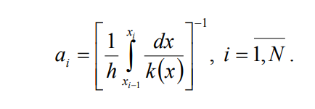

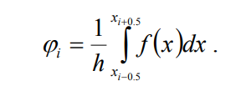

$d_{i}=\frac{1}{h}∙\int_{x_{i-\frac{1}{2}}}^{x_{i+\frac{1}{2}}}{q\left(x\right)dx}$.

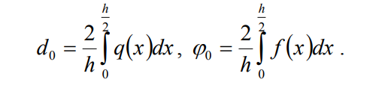

Для вычисления интегралов будет применяться формула средних прямоугольников:

$$\int_{a}^{b}{f\left(x\right)dx}=\left(b-a\right)f(\frac{a+b}{2}),$$

Её погрешность: $R=\frac{{\left(b-a\right)}^{3}}{24}f^{''}(ξ)$.

Снова для решения будем применять метод разностной прогонки, поэтому запишем схему в индексной форме:

$$\left\{\begin{aligned}\frac{1}{h}\left(a_{i+1}\frac{y_{i+1}-y_{i}}{h}-a_{i}\frac{\left(y_{i}-y_{i-1}\right)}{h}\right)-d_{i}y_{i}=-φ_{i}, i=\overline{1,N-1}, \\ a_{1}\frac{y_{1}-y_{0}}{h}={\tilde{ϰ}}_{0}y_{0}-{\tilde{g}}_{0}, \\ y_{N}=\frac{g_{1}}{ϰ_{1}},\end{aligned}\right.$$

и придедем её к виду:

$$\left\{\begin{aligned}A_{i}y_{i-1}-C_{i}y_{i}+B_{i}y_{i+1}=-F_{i}, i=\overline{1,N-1}, \\ y_{0}=κ_{1}y_{1}+ν_{1}, \\ y_{N}= \frac{g_{1}}{ϰ_{1}},\end{aligned}\right.$$

Получим выражения для коэффициентов:

$$A_{i}=\frac{a_{i}}{h^{2}}, C_{i}=\frac{a_{i+1}+a_{i}}{h^{2}}+d_{i}, B_{i}=\frac{a_{i+1}}{h^{2}}, F_{i}=φ_{i}, i= 1,…,N-1$$

$$κ_{1}=\frac{a_{1}}{h{\tilde{ϰ}}_{0}+a_{1}}, ν_{1}=\frac{h{\tilde{g}}_{0}}{h{\tilde{ϰ}}_{0}+a_{1}}$$

Алгоритм метода:

$$α_{i+1}=\frac{B_{i}}{C_{i}-A_{i}α_{i}}, i=\overline{1, N-1}, α_{1}=κ_{1},$$

$$β_{i+1}=\frac{F_{i}+β_{i}A_{i}}{C_{i}-A_{i}α_{i}}, i=\overline{1, N-1}, β_{1}=ν_{1},$$

$$y_{N}=\frac{g_{1}}{ϰ_{1}}, y_{i}=α_{i+1}y_{i+1}+β_{i+1}, i=N-1,…, 1, 0$$

## Результаты.

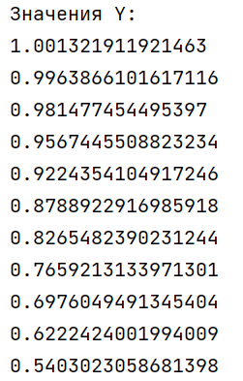

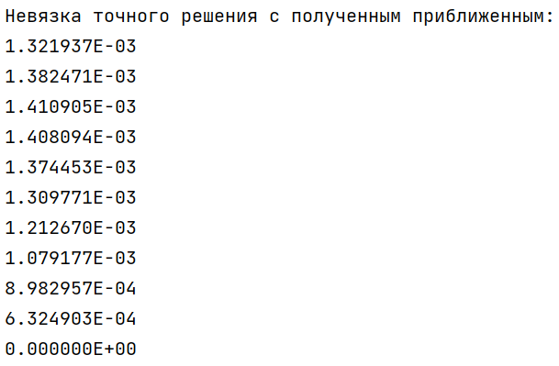

## Выводы.

Разностная схема, построенная в данном пункте, также имеет второй порядок аппроксимации. Следовательно, погрешность должна составлять $O\left(h^{2}\right).$ И снова реальная погрешность, как видно из невязки, получилась меньше, чем теоретическая (опять же, это может быть связано с малым коэффициентом при главном члене погрешности или с тем, что одно из граничных условий задаёт точное значение), несмотря на то, что интегралы в формулах для коэффициентов были вычислены не точно, а приближённо. Для этого использовалась квадратурная формула средних прямоуголиников, имеющая алгебраическую степень точности, равную 1, и, следовательно, погрешность $O\left(h^{3}\right).$ Так как в формулах всех коэффициентов присутствовало деление на h, то эта погрешность составит $O\left(h^{2}\right).$ Рассмотрим вид погрешности квадратурной формулы средних прямоугольников: $R=\frac{{\left(b-a\right)}^{3}}{24}f^{''}(ξ)$. Если значения производныx функций, интегралы которых мы находили с использованием квадратурной формулы, достаточно малы на промежутке [0,1], это может стать причиной того, что коэффициент при главном члене погрешности квадратурной формулы будет мал, и приближённое вычисление интегралов не повлечет за собой увеличение погрешности аппроксимации разностной схемы.

# Вариационно-разностный метод

## Краткие теоретичесие сведения.

Разностная схема, построенная по данному методу, будет иметь такой же вид, как и схема в предыдущем пункте:

$$\left\{\begin{aligned}{\left(ay_{\overline{x}}\right)}_{x}-dy=-φ, x∈ω_{h}, \\ a_{1}y_{x, 0}={\tilde{ϰ}}_{0}y_{0}-{\tilde{g}}_{0}, \\ y_{N}=\frac{g_{1}}{ϰ_{1}}\end{aligned}\right.$$

где ${\tilde{ϰ}}_{0}=ϰ_{0}+\frac{h}{2}d_{0}, {\tilde{g}}_{0}=g_{0}+\frac{h}{2}φ_{0}.$

Отличаться будут только коэффициенты, которые в двнном методе вычисляются по формулам:

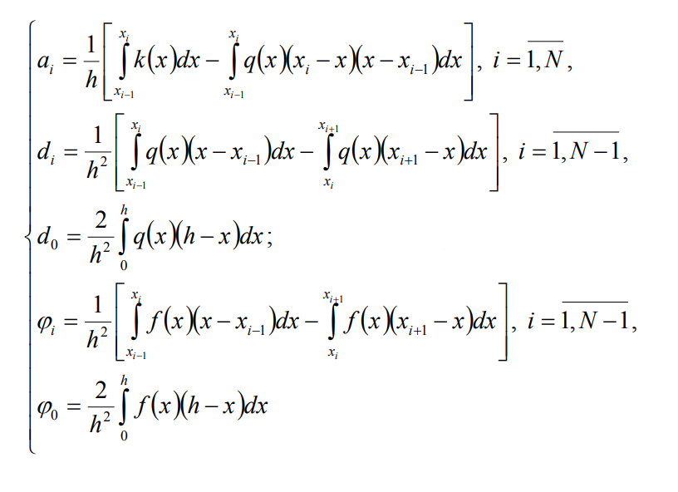

При приближённом вычислении интегралов в этом пункте была использована квадратурная формула трапеций:

$$\int_{a}^{b}{f\left(x\right)dx}=\left(b-a\right)\frac{f\left(a\right)+f\left(b\right)}{2},$$

Её погрешность: $R=-\frac{{\left(b-a\right)}^{3}}{12}f^{''}(ξ)$.

Для решения снова применяется метод разностной прогонки. Так как схема имеет тот же вид, что и прежде, метод будет иметь тот же вид:

$$\left\{\begin{aligned}A_{i}y_{i-1}-C_{i}y_{i}+B_{i}y_{i+1}=-F_{i}, i=\overline{1,N-1}, \\ y_{0}=κ_{1}y_{1}+ν_{1}, \\ y_{N}= \frac{g_{1}}{ϰ_{1}},\end{aligned}\right.$$

Получим выражения для коэффициентов:

$$A_{i}=\frac{a_{i}}{h^{2}}, C_{i}=\frac{a_{i+1}+a_{i}}{h^{2}}+d_{i}, B_{i}=\frac{a_{i+1}}{h^{2}}, F_{i}=φ_{i}, i= 1,…,N-1$$

$$κ_{1}=\frac{a_{1}}{h{\tilde{ϰ}}_{0}+a_{1}}, ν_{1}=\frac{h{\tilde{g}}_{0}}{h{\tilde{ϰ}}_{0}+a_{1}}$$

Алгоритм метода:

$$α_{i+1}=\frac{B_{i}}{C_{i}-A_{i}α_{i}}, i=\overline{1, N-1}, α_{1}=κ_{1},$$

$$β_{i+1}=\frac{F_{i}+β_{i}A_{i}}{C_{i}-A_{i}α_{i}}, i=\overline{1, N-1}, β_{1}=ν_{1},$$

$$y_{N}=\frac{g_{1}}{ϰ_{1}}, y_{i}=α_{i+1}y_{i+1}+β_{i+1}, i=N-1,…, 1, 0$$

## Результаты.

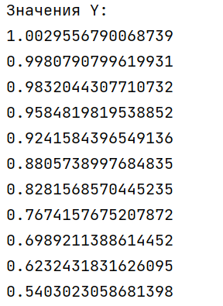

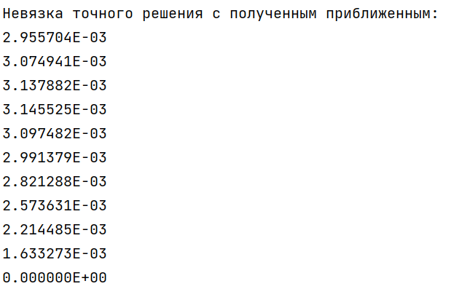

## Выводы.

Данная разностная схема также имеет второй порядок аппроксимации, погрешность должна составлять $O\left(h^{2}\right).$ Реальная погрешность, как видно из невязки, получилась около $3×{10}^{-3}$, что больше, чем в двух предыдущих пунктах, но всё ещё меньше, чем ожидаемая погрешность $O\left(h^{2}\right).$

Интегралы в формулах для коэффициентов были вычислены приближённо. Для этого использовалась квадратурная формула трапеций, имеющая алгебраическую степень точности, равную 1, и, следовательно, погрешность $O\left(h^{3}\right).$ Так как в формулах всех коэффициентов присутствовало деление на $h^{2}$, а под интегралам величина, приблизительно равная $h$, то эта погрешность составит $O\left(h^{2}\right).$ Рассмотрим вид погрешности квадратурной формулы трапеций: $R=\frac{{\left(b-a\right)}^{3}}{12}f^{''}(ξ)$.

Так как под в формулах коэффициентов под интегралами находились другие фунции, то погрешность аппроксимации могла несколько увеличиться по сравнению с предыдущим пунктом засчёт бо́льших значений $f^{''}(ξ)$ для подынтегральных функций, так как данные значения присутствуют в коэффициенте при главном члене погрешности квадратурной формулы.

Листинг программы

import math  
*################1*def K(x):  
 return (1-x*x)  
def K_(x):  
 return (-2*x)  
def F(x):  
 return(math.cos(x)-2*x*math.sin(x))  
def q(x):  
 return(x*x)  
def kappa0():  
 return(1/2)  
def g0():  
 return(1/2)  
def kappa1():  
 return(1)  
def g1():  
 return (math.cos(1))  
*#######*def A(x, h):  
 return ((-K_(x)/(2*h))+K(x)/(h*h))  
def B(x, h):  
 return ((K_(x) / (2 * h)) + K(x) / (h*h))  
def C(x, h):  
 return((2*K(x))/(h*h)+q(x))  
def K1(h):  
 return(K(0)/(h*(kappa0()-(h/2)*kappa0()*(K_(0)/K(0))+(h/2)*q(0))+K(0)))  
def V1(h):  
 return((h*(g0()-(h/2)*g0()*(K_(0)/K(0))+(h/2)*F(0)))/(h*(kappa0()-(h/2)*kappa0()*(K_(0)/K(0))+(h/2)*q(0))+K(0)))  
def Progonka_1(N):  
 h = 1/N  
 Y = [.0]*(N+1)  
 alpha = [.0]*(N+1)  
 beta = [.0]*(N+1)  
 alpha[1] = K1(h)  
 beta[1] = V1(h)  
 for i in range(1, N):  
 x_i = i*h  
 alpha[i+1] = B(x_i,h)/(C(x_i, h)-A(x_i, h)*alpha[i])  
 beta[i+1] = (F(x_i)+beta[i]*A(x_i, h))/(C(x_i, h)-A(x_i, h)*alpha[i])  
 Y[N] = g1()/kappa1()  
  
 for i in range((N-1), -1, -1):  
 Y[i] = alpha[i+1]*Y[i+1]+beta[i+1]  
 return (Y)  
  
def print_Y(Y):  
 for i in range(len(Y)):  
 print(str(Y[i]))  
def print_pogr(Y, Y_t):  
 for i in range(len(Y)):  
 print(f"{abs(Y[i]-Y_t[i]):E}")  
*####################2*def a(x, h):  
 return (K(x-(h/2)))  
def phi(x,h):  
 return (F(x))  
def d(x,h):  
 return (q(x))  
def d0(h):  
 return (q(h/4))  
def phi0(h):  
 return (F(h/4))  
  
def A_(x, h):  
 return (a(x,h)/(h*h))  
def B_(x, h):  
 return (a(x+h,h)/(h*h))  
def C_(x, h):  
 return((a(x+h,h)+a(x,h))/(h*h)+d(x,h))  
def F_(x,h):  
 return phi(x,h)  
def K1_(h):  
 return(a(h,h)/(h*(kappa0()+(h/2)*d0(h))+a(h,h)))  
def V1_(h):  
 return((h*(g0()+(h/2)*phi0(h)))/(h*(kappa0()+(h/2)*d0(h))+a(h,h)))  
def Progonka_2(N):  
 h = 1/N  
 Y = [.0]*(N+1)  
 alpha = [.0]*(N+1)  
 beta = [.0]*(N+1)  
 alpha[1] = K1_(h)  
 beta[1] = V1_(h)  
 for i in range(1, N):  
 x_i = i*h  
 alpha[i+1] = B_(x_i,h)/(C_(x_i, h)-A_(x_i, h)*alpha[i])  
 beta[i+1] = (F_(x_i, h)+beta[i]*A_(x_i, h))/(C_(x_i, h)-A_(x_i, h)*alpha[i])  
 Y[N] = g1()/kappa1()  
  
 for i in range((N-1), -1, -1):  
 Y[i] = alpha[i+1]*Y[i+1]+beta[i+1]  
 return (Y)  
*#################3*def a_(x, h):  
 return ((K(x)+K(x-h))/2)  
def phi_(x,h):  
 return (F(x))  
def d_(x,h):  
 return (q(x))  
def d0_(h):  
 return (q(0))  
def phi0_(h):  
 return (F(0))  
  
def A__(x, h):  
 return (a_(x,h)/(h*h))  
def B__(x, h):  
 return (a_(x+h,h)/(h*h))  
def C__(x, h):  
 return((a_(x+h,h)+a_(x,h))/(h*h)+d_(x,h))  
def F__(x,h):  
 return phi_(x,h)  
def K1__(h):  
 return(a_(h,h)/(h*(kappa0()+(h/2)*d0_(h))+a_(h,h)))  
def V1__(h):  
 return((h*(g0()+(h/2)*phi0_(h)))/(h*(kappa0()+(h/2)*d0_(h))+a_(h,h)))  
def Progonka_3(N):  
 h = 1/N  
 Y = [.0]*(N+1)  
 alpha = [.0]*(N+1)  
 beta = [.0]*(N+1)  
 alpha[1] = K1__(h)  
 beta[1] = V1__(h)  
 for i in range(1, N):  
 x_i = i*h  
 alpha[i+1] = B__(x_i,h)/(C__(x_i, h)-A__(x_i, h)*alpha[i])  
 beta[i+1] = (F__(x_i, h)+beta[i]*A__(x_i, h))/(C__(x_i, h)-A__(x_i, h)*alpha[i])  
 Y[N] = g1()/kappa1()  
  
 for i in range((N-1), -1, -1):  
 Y[i] = alpha[i+1]*Y[i+1]+beta[i+1]  
 return (Y)  
*##################*def Print_Res(N1, N2):  
 Y_t1000 = Progonka_1(N2)  
 Y_t = [.0] * (N1+1)  
 for i in range(N1+1):  
 Y_t[i] = Y_t1000[i*(N2//N1)]  
 print("Аппроксимация разностными операторами и повышение порядка точности:")  
 Y1 = Progonka_1(N1)  
 print("Значения Y1:")  
 print_Y(Y1)  
 print("Невязка точного решения с полученным приближенным:")  
 print_pogr(Y_t, Y1)  
 print("Интегро-интерполяционный метод:")  
 Y2 = Progonka_2(N1)  
 print("Значения Y2:")  
 print_Y(Y2)  
 print("Невязка точного решения с полученным приближенным:")  
 print_pogr(Y_t, Y2)  
 print("Вариационно-разностный метод:")  
 Y3 = Progonka_3(N1)  
 print("Значения Y3:")  
 print_Y(Y3)  
 print("Невязка точного решения с полученным приближенным:")  
 print_pogr(Y_t, Y3)  
*###################main*Print_Res(10,1000)